Informations sur les composants en option
Manuel d'atelier KDI 3404 TCR (Rev. 10.4)

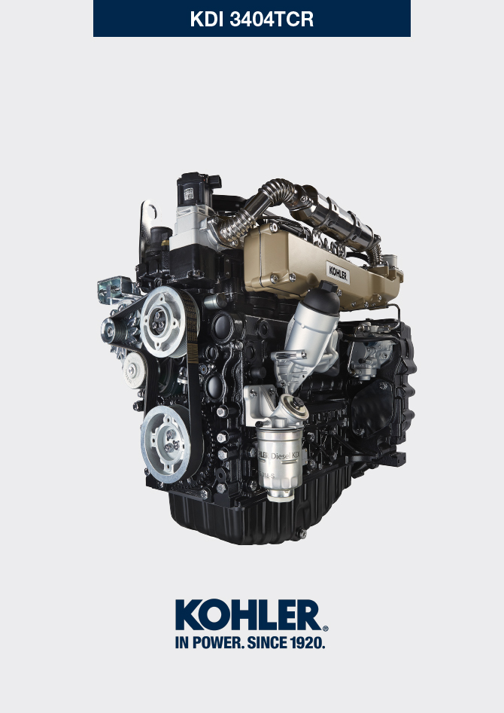
Sommario
1. TITOLO 1 2
1.1. Asdfsdfsdf 2
1.2. Asdfsdfsdfggg 2

Informations sur les composants en option

Heater (remplacement)
Important

- Avant de procéder à cette opération, lire le Par. 3.3.2
11.1.1 Démontage  - Dévisser les vis A avec les rondelles correspondantes.  - Enlever la bride C .  - Enlever le Heater E et les joints correspondants F . | 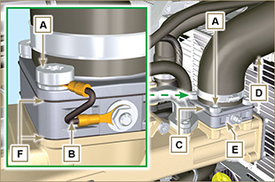  Fig 11.1
11.1.2 Montage  Important  - Toujours remplacer les joints d'étanchéité F, lors de chaque montage  - Positionner ensuite sur le collecteur G le joint F , le nouveau Heater E , le deuxième joint F , la bride C , les rondelles H , les vis A et le câble B .  - Fixer la bride C avec les vis A (couple de serrage 22 Nm ). | 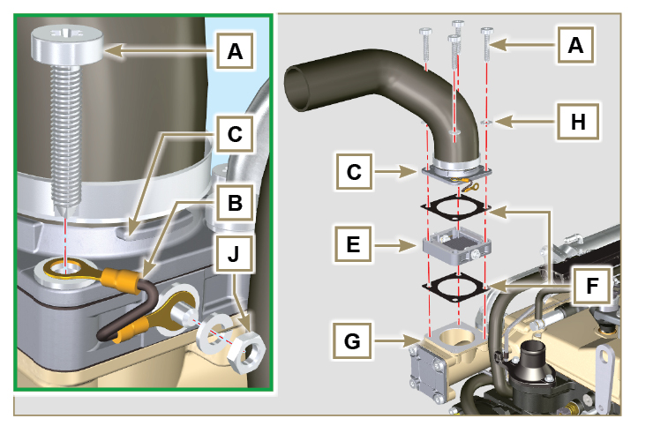  Fig 11.2

Engrenage libre (pour 3e / 4e PTO)
Important

- Avant de procéder à cette opération, lire le Par. 3.3.2
11.2.1 Démontage  - Exécuter les opérations du point 7 du Par. 7.4.1 .  - Exécuter les opérations des points 2 à 3 du Par. 6.6.1 .  - Exécuter les opérations du point 3 du Par. 7.8.1 .  - Exécuter les opérations du Par. 7.8.2 .  - Dévisser les vis A et retirer la plaque B1 .  - Extraire l'engrenage C .  - Retirer l'axe D avec la plaque B2 . | 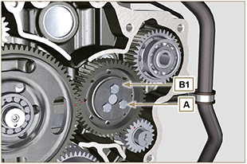  Fig 11.3
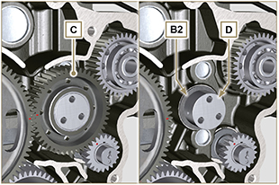
Fig 11.4
11.2.2 Montage  Important  - Vérifier que l'intérieur de l'axe D ne soit pas sale.  - Assembler sur les vis A :  - la plaque B1  - l'axe D  - l'engrenage C  - la plaque B2 . | Fig 11.5

- Placer le groupe d'engrenage B sur le carter moteur E , en respectant la référence J1, J2 avec l'engrenage F .  - Fixer le groupe C1 avec les vis A (couple de serrage 25 Nm ).  REMARQUE : la référence J1 peut avoir 2 configurations différentes pour l’engrenage C , la Fig. 11.6b illustre le positionnement correct de la référence J1 pour toutes les deux configurations. | 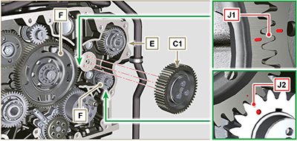  Fig 11.6  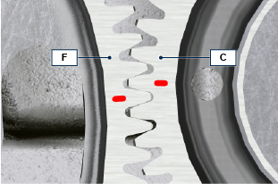  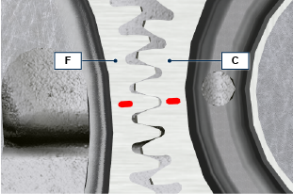  Fig 11.6b

3e PTO (remplacement)
Important

- Avant de procéder à cette opération, lire le Par. 3.3.2 .
11.3.1 Démontage  - Exécuter les opérations du point 7 du Par. 7.4.1 .  - Exécuter les opérations des points 2 à 3 du Par. 6.6.1 .  - Exécuter les opérations du point 3 du Par. 7.8.1 .  - Exécuter les opérations du Par. 7.8.2 .  - Extraire l'engrenage A . | 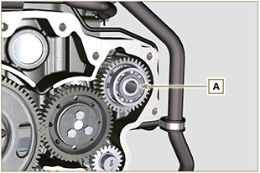  Fig 11.7
11.3.2 Montage  - Introduire l'engrenage A dans le logement du carter B , en introduisant l'arbre de la pompe C dans l'engrenage A . | 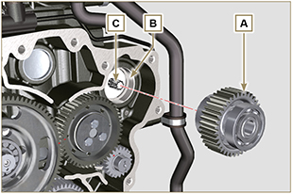  Fig 11.8

4e PTO (remplacement)
Important

- Avant de procéder à cette opération, lire le Par. 3.3.2 .
11.4.1 Démontage  - Exécuter les opérations du point 7 du Par. 7.4.1 .  - Exécuter les opérations des points 2 à 3 du Par. 6.6.1 .  - Exécuter les opérations du point 3 du Par. 7.8.1 .  - Exécuter les opérations du Par. 7.8.2 .  - Extraire l'engrenage A . | 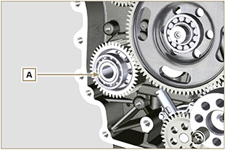  Fig 11.9
11.4.2 Montage  - Introduire l'engrenage A dans le logement du carter B , en introduisant l'arbre de la pompe C dans l'engrenage A . | 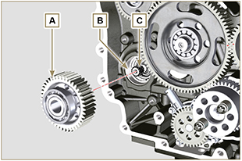  Fig 11.10

Dispositif équilibreur (remplacement)
Important

- Avant de procéder à cette opération, lire le Par. 3.3.2 .
11.5.1 Démontage  - Effectuer les opérations décrites au Par. 11.2.2 .  - Extraire l'arbre A1 , A2 . | 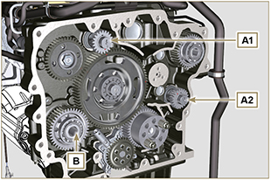  Fig 11.11
11.5.2 Montage

- Lubrifier d'huile les axes C de l'arbre A1 , A2 .
- Introduire l'arbre A1 dans le logement B1 du carter moteur, en respectant la référence D de l'engrenage E .
- Introduire l'arbre A2 dans le logement B2 du carter.
- Effectuer les opérations décrites au Par. 11.2.2.
REMARQUE : les arbres A1 et A2 sont différents et il est important de ne pas renverser la position de montage : la référence D est spécifique pour l’arbre A1 et elle spécialement réglée pour l’engrenage E , la référence J2 est spécifique pour l’arbre A2 et elle est spécialement réglée pour l’engrenage libre F (voir la Fig. 11.12b ).

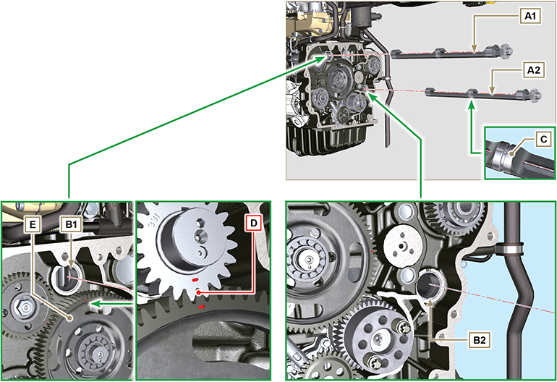
Fig 11.12

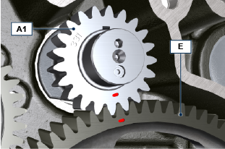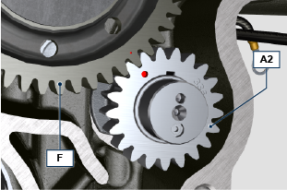
Fig 11.12b

ETB (remplacement)
- Dévisser les vis A , déposer la soupape ETB B et le joint correspondant C .  Important  - Lors de chaque pose remplacer toujours le joint d'étanchéité C . | 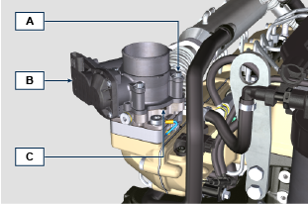  Fig. 11. 13
- Fixer la soupape ETB B et le joint C en utilisant les vis A (couple de serrage 10 Nm ). | 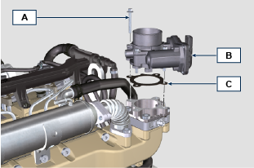  Fig. 11. 14

EGR-T (remplacement)
- Dévisser le capteur A et le joint correspondant B .  Important  - Avant de poser le nouveau capteur, consulter le Par. 2.17.5 .  - Lors de chaque pose remplacer toujours le joint d'étanchéité B . | 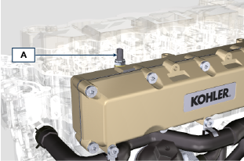  Fig. 11.15
- Fixer le capteur A et le joint B sur le support C (couple de serrage 20 Nm ). | 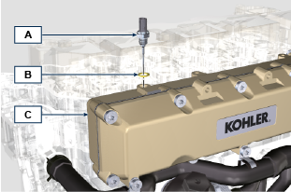  Fig. 11.16

EGTS (Noir | Jaune - remplacement)
- Dévisser les capteurs A .  Important  - Avant de poser le nouveau capteur, consulter le Par. 2.17.6 . | 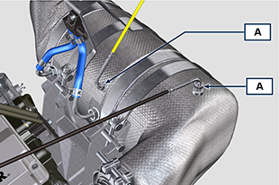  Fig. 11. 17
- Fixer les capteurs A sur le système de traitement aval ATS B (couple de serrage 30 Nm ). | 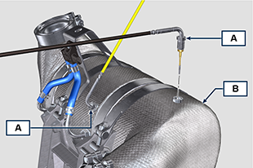  Fig. 11.18

Filtre DPF & DOC (remplacement)
Danger
- Matière hautement cancérigène !
- La poussière contenue dans le filtre à particules DPF (FAP) est particulièrement fine et donc classée comme très dangereuse pour les êtres vivants.
- Avant de procéder à toute opération mettre :
- masque anti-poussière
- gants
- lunettes de protection
- Ne pas laisser approcher un autre opérateur qui n'est pas équipé des dispositifs de sécurité mentionnés ci-dessus.
- Acheter un nouveau KIT de remplacement pour filtre DPF ou un KIT de remplacement avec filtre DPF régénéré chez votre fournisseur de pièces de rechange.  Important  - Avant de déposer/poser les capteurs, consulter le Par. 2.17.5 et 2.17.6 .  - Lors de chaque pose remplacer toujours le joint d'étanchéité P .  - Lors du démontage, ne pas laisser le filtre à particules DPF (FAP) exposé à l'environnement pendant de longues périodes et le stocker dans un sac scellé dès que possible.  - Lors des opérations de démontage, éviter d'utiliser des visseuses car les vibrations pourraient libérer la poussière contenue dans le filtre à particules DPF (FAP)  - Ne pas essayer de nettoyer le filtre à particules DPF (FAP)  - Ne pas souffler à l'air comprimé  - Ne pas disperser le filtre à particules DPF (FAP) ou la poussière contenue dans l'environnement  - Ne jeter le filtre à particules DPF (FAP) que dans des centres agréés  - Effectuer les opérations décrites au point 1 du Par. 11.8 .  - Ouvrir l’emballage du KIT de remplacement DPF en veillant à ne pas l’endommager.  - Dévisser la vis A , desserrer les colliers B et enlever le capteur Delta-P D .  - Déconnecter les tuyaux C des raccords J et enlever le capteur Delta-P D .  - Dévisser et enlever les raccords J . | 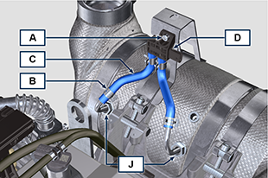  Fig. 11.19
- Desserrer les colliers E et enlever le collecteur N . | 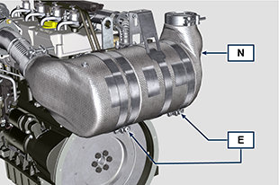  Fig. 11.20
- Desserrer le collier G et enlever le filtre DPF H .  Remarque : ne pas enlever le collier G.  - Vérifier s’il y a des traces visibles de contamination d’huile dans le filtre DPF.  - Mettre le filtre DPF qui vient d'être déposé dans le récipient en plastique inclus dans le KIT de remplacement et l’envoyer au fournisseur de pièces de rechange en utilisant l’emballage du KIT de remplacement.  Remarque : une valeur résiduelle sera reconnue au cas où le DPF utilisé serait intact et pourrait être recyclé ou endommagé et devrait être éliminé de manière appropriée. | 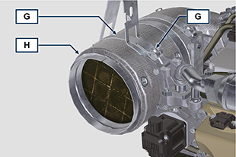  Fig. 11.21
- Desserrer les colliers Q et S et sortir le collecteur avec DOC M du flexible R . | 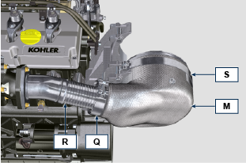  Fig. 11.22
- Monter le collecteur neuf avec filtre avec DOC M sur le support T en branchant le flexible R à l’intérieur de l’embouchure du collecteur M . | 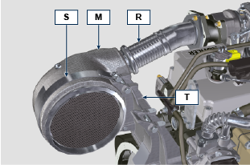  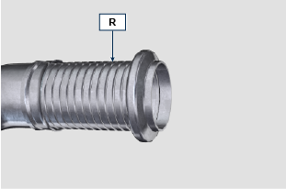  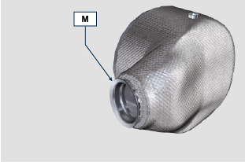  Fig. 11.23
Important  - Éviter toute tension lors du montage de composants.  - Avant de fixer le collecteur M il est nécessaire de l’orienter selon l’emplacement d’origine du filtre FAP qui était préalablement installé.  - Serrer le collier Q (couple de serrage 10 Nm ).  - Serrer le collier S (couple de serrage 12 Nm ). | Fig. 11.24
- Insérer le joint P sur le collecteur avec filtre DOC M .  - Insérer le nouveau filtre DPF à l’intérieur du collier G .  - Insérer le filtre DPF sur le collecteur M en butée sur le joint P . | 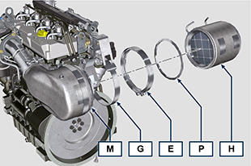  Fig. 11.25
Important  - Avant de fixer le filtre DPF H il est nécessaire de l’orienter selon l’emplacement d’origine du filtre DPF qui était préalablement installé.  - Éviter toute tension lors du montage de composants.  - Fixer le filtre DPF H en utilisant le collier E (couple de serrage 12 Nm ). | 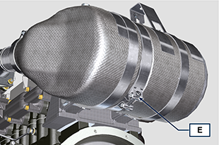  Fig. 11.26
- Insérer le joint P sur le filtre DPF H .  - Insérer le collecteur N sur le filtre DPF H en butée sur le joint P .  Important  - Avant de fixer le collecteur N il est nécessaire de l’orienter selon l’emplacement d’origine.  - Fissare il collettore N tramite la fascetta E (coppia di serraggio a 12 Nm ). | 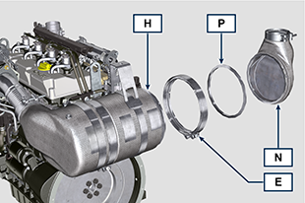  Fig. 11.27
- Placer le support K en contact avec le support K1 et fixer le collier G (couple de serrage 12 Nm ). | 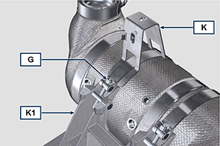  Fig. 11.28
- Visser les raccords J sur le filtre DPF H et les orienter à environ 20° par rapport à la ligne médiane (comme la Fig. 11. 30 le montre). | 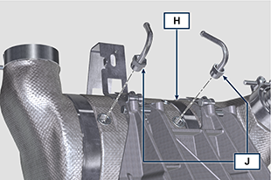  Fig. 11.29
- Fixer les raccords J (couple de serrage voir circulaire technique 710015 ). | 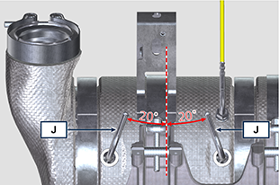  Fig. 11. 30
- Insérer les tuyaux C sur les raccords J et les fixer à l’aide des colliers B .  - Fixer le capteur Delta-P D sur le support K en utilisant la vis A (couple de serrage 10 Nm ).  - Fournir au propriétaire de la machine le certificat de garantie du nouveau KIT filtre DPF installé.  - Suivre la procédure de « remplacement DPF » pour le reset ASH & SOOT à l’aide de l’outil de diagnostic KOHLER interfacé avec l’ECU. | 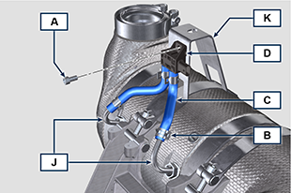  Fig. 11.31

